 | 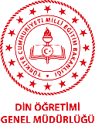 |  | 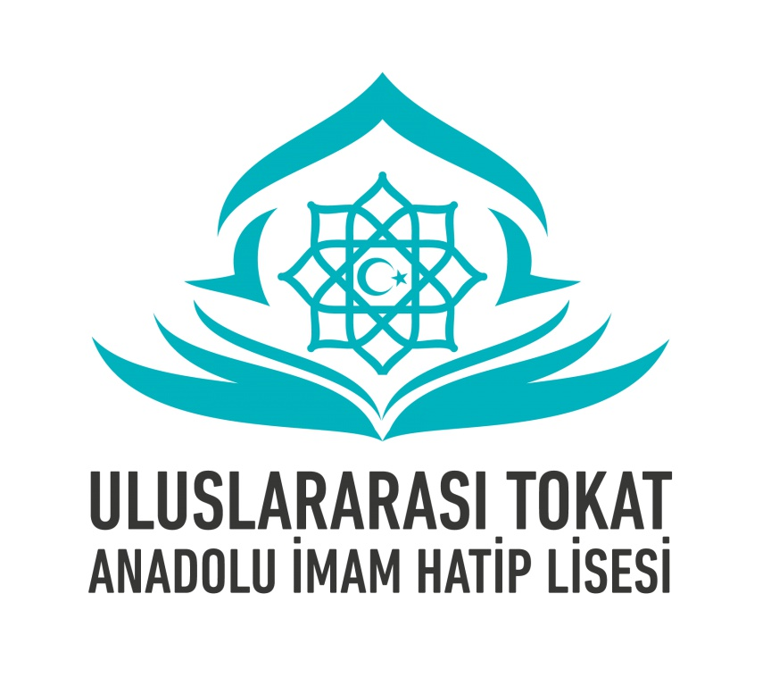  2023 – 2024 EĞİTİM ÖĞRETİM YILI ULUSLARARASI TOKAT ANADOLU İMAM HATİP LİSESİ  ÜNİVERSİTE HAZIRLIK PROGRAMI YILLIK EYLEM PLANI
EKİM |  |  | - Verimli ders çalışma teknikleri semineri (11-12. Sınıflara yönelik)  - Üst öğrenime geçiş sınavı semineri (11-12. Sınıflara Yönelik)  - Eğitimde Oyunun Gücü Semineri-Ahmet Çiftçi (Öğrenci ve Öğretmenlere Yönelik)  - Zaman Yönetimi Semineri (12. Sınıflara Yönelik)  - Üniversite hazırlığı ile ilgili afiş, broşür, sosyal medya çalışmalarının gerçekleştirilmesi  - Deneme sınavı yapılması  - Deneme Sınavlarının Analiz Edilmesi
KASIM |  |  | - Öğrenme Stilleri Yayın Hazırlama  - Ara dönem kamp, programının yapılması  - Okulda yürütülen üniversite hazırlık programıyla ilgili veli bilgilendirme çalışmasının yapılması  - Verimli Ders Çalışma Teknikleri Yayın Hazırlama  - Ankara’ya üniversite gezisi (12. Sınıflara Yönelik)  - Bir Meslek Elemanını Okula Davet Etme  - Meslek Dersleri Soru Çözüm Saati uygulaması  - Deneme sınavı yapılması  - Deneme Sınavlarının Analiz Edilmesi
ARALIK |  |  | - YK’ya katılan öğrenci ve öğretmenlere yönelik motivasyon etkinliği  - Deneme Sınavı Yapılması  - Deneme Sınavlarının Analiz Edilmesi
OCAK |  | - Bir Meslek Elemanını Okula Davet Etme  - YKS’de yer alan derslerin öğretmenleriyle ders bazlı değerlendirme toplantısı yapılması  - MSÜ Sınavı bilgilendirmesi yapılması  - Deneme Sınavı Yapılması  - Deneme Sınavlarının Analiz Edilmesi
ŞUBAT |  |  | - Bir Meslek Elemanını Okula Davet Etme  - 10. Sınıflara TYT (Temel Yetenek Testi) Uygulanması  - 2024 YKS Başvuru Bilgilendirmesinin Yapılması  - Akademik Takip Komisyonu kararlarının raporlanması  - Deneme Sınavı Yapılması  - Deneme Sınavlarının Analiz Edilmesi
MART |  |  | - 11. Sınıflara STS Yapılması  - Nisan Ara Tatili Soru Çözüm Kampı Programının Belirlenmesi öğretmen, öğrenci ve velilere duyurulması  - Deneme Sınavı Yapılması  - Deneme Sınavlarının Analiz Edilmesi  - Motivasyon Etkinliği (12. Sınıflara Yönelik)  - Geleceği Planlama Yayın Hazırlama
NİSAN |  |  | - Üst Öğrenim Kurumlarının Tanıtılması Yayın Hazırlama  - Ara tatil kamp programının uygulanması  - Deneme Sınavı Yapılması  - Deneme Sınavlarının Analiz Edilmesi
MAYIS |  | - Sınavda Başarılı Olma Stratejileri Semineri  - 11. sınıftan 12. sınıfa geçen öğrenciler için yaz kampı planlanması  - 11. Sınıflar için STS Yapılması  - 11. Sınıflar için Üniversite Tanıtımı konusunda yayın hazırlama  - Bir Meslek Elemanını Okula Davet Etme  - Sınav Kaygısı Semineri (12. Sınıflara Yönelik)  - Deneme Sınavı Yapılması  - Deneme Sınavlarının Analiz Edilmesi
HAZİRAN |  | - Sınav öncesi ve sınav günü yapılacaklarla ilgili öğrenci ve velilere bilgilendirme yapılması  - Deneme Sınavı Yapılması  - Deneme Sınavlarının Analiz Edilmesi

